Mark Muster
Musterunternehmen
Musterstraße 123
12345 Musterstadt
Tel.: 01234 5678910

Musterstadt, 12.01.2021

Referenzschreiben für Maja Musterfrau

Frau Musterfrau hat bei uns im Zeitraum vom TT.MM.JJJJ bis zum TT.MM.JJJJ ein Praktikum in der Abteilung XYZ absolviert. Dabei war ich ihr Betreuer und Vorgesetzter.

Von Anfang an zeichnete sich Frau Musterfrau durch ein hohes Maß an Engagement und eine außerordentliche Sorgfalt aus. Darüber hinaus glänzte sie nicht nur durch ihre Eigeninitiative und eine eigenständige Arbeitsweise, sondern auch durch ihre Teamfähigkeit und brachte sich mit ihrer Hilfsbereitschaft sofort in das bestehende Team ein. Ebenso war sie Anregungen und Kritik gegenüber aufgeschlossen und zu jeder Zeit lernwillig.

Während ihres Praktikums übernahm Frau Musterfrau eine Vielzahl verschiedenster Aufgaben, die sie vorbildlich erledigte und sich dabei äußerst kritik- und lernfähig zeigte. Besonders erwähnenswert ist die Mitarbeit an dem Projekt XYZ, dass sie in Zusammenarbeit mit ihren Kollegen und Kolleginnen entwickelte und später auch leitete. Im Rahmen des Praktikums hat sie deshalb einiges gelernt und erreicht, insbesondere auf dem Gebiet XYZ.

Insgesamt halte ich Frau Musterfrau für eine hoch motivierte und zuverlässige Arbeitskraft, die sich für eine Position als XYZ hervorragend eignet und empfehle sie sehr gerne für eine Beschäftigung in diesem Bereich.

Sollten Sie mich hierzu noch einmal telefonisch kontaktieren wollen, stehe ich Ihnen gerne unter der oben genannten Nummer zur Verfügung.

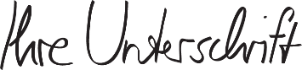
Mit freundlichen Grüßen

Mark Muster

Probleme bei der Bewerbung? Wir empfehlen:

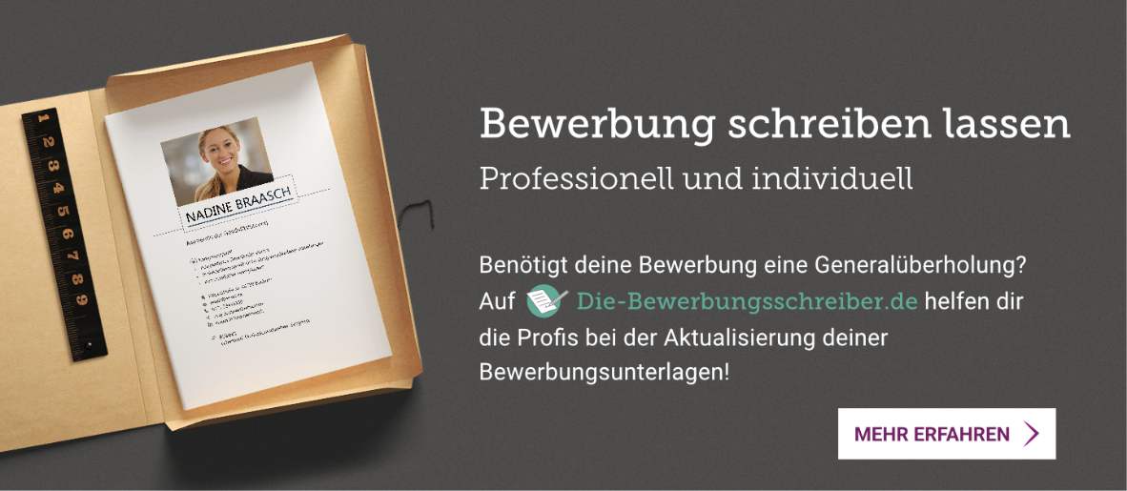
www.die-bewerbungsschreiber.de

